ПАСПОРТ
PASSPORT

ТРУБОПРОВОДНАЯ АРМАТУРА
PIPING VALVE
Общие сведения
General information
Наименование  Description | Кран Шаровой КШ-L DN50 PN100 /  Ball valve , DN50 PN100
Идентификационный №  Identification (TAG) No. | -
Заводской (серийный) №  Manufacturing (serial) No. | КШ-L-50-100-2026-195-01001…01003
Дата изготовления  Date of manufacture | 03.2026
Наименование и адрес изготовителя  Name and address of manufacturer | Наименование/  Name:  «LIANGGU VALVE GROUP CO., LTD».  Адрес/  Address:  32,Gangqiang Road, Yongxing Street Longwan District Wenzhou City, Zhejiang  Province 325000, Китайская народная республика.

При передаче оборудования другому владельцу вместе с оборудованием передается паспорт.
THIS PASSPORT SHALL BE SUPPLIED ALONG WITH THE PRODUCT WHEN TRANSFERRING TO ANOTHER OWNER.

 | Сведения о разрешительных документах (декларация о соответствии или сертификат соответствия требованиям ТР ТС)  Information on permitting documents (Declaration of Conformity or Certificate of compliance with the TR CU)
ТР ТС 010/2011
Номер  Number |  | ЕАС RU.CT-CN.HB12.B.00129
Дата регистрации или выдачи  Date of registration or issue |  | 10.06.2024
Срок действия  Period of validity |  | -
ТР ТС 010/2011
Номер  Number |  | ЕАЭС N RU Д-CN.РА05.В.08077/24
Дата регистрации или выдачи  Date of registration or issue |  | 13.06.2024
Срок действия  Period of validity |  | 12.06.2029
ТР ТС 012/2011
Номер  Number |  | ЕАЭС RU C-CN-АЖ58.В.05986/24
Дата регистрации или выдачи  Date of registration or issue |  | 12.09.2024
Срок действия  Period of validity |  | 11.09.2029
ТР ТС 032/2011
Номер  Number |  | ЕАС N RU Д-CN.PA.05.B.05577/24
Дата регистрации или выдачи  Date of registration or issue |  | 13.06.2024
Срок действия  Period of validity |  | 12.06.2029
ТР ТС 032/2011
Номер  Number |  | ЕАЭС RU С-CN.НВ26.В.04980/24
Дата регистрации или выдачи  Date of registration or issue |  | 30.08.2024
Срок действия  Period of validity |  | 29.08.2029

СОДЕРЖАНИЕ
CONTENT
№ | Наименование раздела (таблицы) и приложения  Name of division (table) and supplement | Номер страницы  Page number
1 | Основные сведения об изделии  General information | 4
2 | Основные технические данные  Main technical data | 5
2.1 | Технические характеристики  Technical parameters | 5
2.2 | Материальное исполнение и комплектность  Materials, Complete Set of Components | 7
2.3 | Сведения о материалах основных деталей  Information about the materials of the main parts | 8
2.4 | Результаты контроля параметров  Parameter check results | 8
3 | Комплектность  Complete Set of Components: | 9
3.1 | Комплект ответных фланцев с крепежом  set of mating flanges with fasteners and plug | 9
3.2 | Запасные части, входящие в объем поставки  Spare parts included in the scope of delivery | 9
4 | Гарантии изготовителя (поставщика)  Manufacturer’s (supplier’s) warran | 10
5 | Консервация  Preservation | 10
6 | Ресурсы сроки службы и хранения  Resources, Service and Storage Life | 10
7 | Свидетельство об упаковывании  Packing certificate | 11
8 | Свидетельство о приемке  Acceptance certificate | 11
9 | Движение изделия при эксплуатации  Transfer of the Product During Operation | 12
10 | Ремонт и учет работы по бюллетеням и указаниям  Repairs and Operating Records according to Bulletins and Instructions | 13
11 | Заметки по эксплуатации и хранению  Notes on Operation and Storage | 14
12 | Сведения об утилизации  Information about disposal | 14
13 | Особые отметки  Special notes | 14
14 | Чертеж, схема  Drawing, sketch | 15

Основные сведения об изделии
General information
Арматура
Valve
Наименование арматуры  Valve name | Кран шаровой КШ-L DN50 PN100  Ball valve КШ-L DN50 PN100
Назначение арматуры  Valve application | Предназначены для установки на трубопроводах в  качестве запорного устройства, транспортирующих  различные жидкие и газообразные среды  Designed for installation on pipelines as a shut-off device transporting various liquid and gaseous media.
Тип арматуры  Valve type | Кран шаровой / Ball valve
Обозначение арматуры (модель)  Valve model | КШ-L.TR.P.ФЛ.3.5.ХЛ1.МП.А
Модификация арматуры DN (NPS) PN  (CLASS), Бар  Valve modification | DN50 PN100
Наименование изготовителя арматуры  Valve manufacturer name | « LIANGGU VALVE GROUP CO., LTD.»
Номер позиции арматуры  Valve IDENT number VG040F(B)BSG-03-50 | -
Заводской номер арматуры  Valve serial number | КШ-L-50-100-2026-195-01001…01003
Дата изготовления арматуры  Valve manufacturing date | 03.2026
Изготовлено в соотвествии  Manufactured in accordance with | API 6D
Приводной механизм
Driving unit
Тип приводного механизма  Driving unit type | ■ - Ручной привод / Hand wheel  - Электромагнитный / Electromagnetic  - Электрический / Electric motor  - Пневматический или гидравлический / Pneumatic or hydraulic
 | Привод  Actuator | Редуктор  Gear box
Модель
Model
Модификация
Modification
Завод-изготовитель
Manufacturer
Заводской номер
Manufacture number
Наименования представителя на территории ЕАЭС  Name of manufacturer's representative in EAEU | ООО «АСФ-Развитие» / ASF-Development, LCC
Адрес представителя на территории ЕАЭС  Address of manufacturer's representative on EAEU | Россия, 119021, г. Москва, Вн. Тер. г. Муниципальный округ Хамовники, ул. Льва Толстого, д. 5, строение 1,  помещение 2/1 /  Russia, 119021, Moscow, Vn. Ter. city Municipal District Khamovniki, 5, Lev Tolstoy St., building 1,  premise 2/1

Основные технические данные
Main technical data

Технические характеристики
Technical parameters
Наименование параметра  Designation of parameter |  | Значение  Value
Номинальный диаметр, DN (NPS)  Nominal diameter DN (NPS) |  | 50
Номинальное давление, PN, МПа (CLASS)  Nominal pressure, PN, MPa (CLASS) |  | 10,0
Наименование рабочей среды  Operating Medium and group of Operating Medium |  | Газ импульсный /  Pulsed Gas
Агрегатное состояние  State of aggregation |  | Газ/  Gas
Температура рабочей среды, °С  Operating temperature medium, °С |  | От минус 56 до плюс 34°C / -56 to +34
Расчетная температура, °С  Design temperature, °С |  | От минус 60 до плюс 120 / -60 to +120
Температура пропарки, ºС  Steaming temperature, ºС |  | -
Давление рабочее, Pраб, МПа изб. (кгс/см² изб.)  Working pressure, Pwork, MPa excess (kgf/cm² excess) |  | -
Давление расчетное, Pрасч, МПа изб. (кгс/см² изб.)  Design pressure, Pcalc, MPa excess (kgf/cm² excess) |  | 10,0
Давление пропарки, МПа изб. (кгс/см² изб.)  Steaming pressure, MPa excess (kgf/cm² excess) |  | -
Герметичность затвора, см³/мин  Tightness of the seal, cm³/min |  | "А" по ГОСТ 9544-2015 / "А" acc. to  GOST 9544-2015
Климатическое исполнение (параметры окружающей среды: температура °С и относительная влажность, %, не более)  Climatic category (environment conditions: temperature °С and humidity % no more) |  | УХЛ1 (-60...+40°С, относительная влажность 75%) / UHL1 (-60...+40°C, relative humidity 75%)
Маркировка взрывозащиты EX  EX explosion protection marking |  | Ex h IIС Т4 Gb X, Ex h IIIC 120°С Db X/ Ex h IIС Т4 Gb X, Ex h IIIC 120°С Db X
Расчетная сейсмостойкость по шкале MSK 64  Estimated earthquake resistance on the MSK 64 scale |  | сейсмостойкость С1 (до 9 баллов по MSK-64) / earthquake resistance up to 9 on the MSK 64 scale
Тип присоединения к трубопроводу (сварка/фланцевое)  Connection type (welding/flange) |  | Фланцевое исп. J ГОСТ 33259-2015 / Flanged, ver.J to GOST 33259-2015
Материал присоединяемого трубопровода  Connected pipeline material |  | -
Гидравлические характеристики (коэффициент сопротивления, коэффициент расхода, пропускная способность)  Hydraulic characteristics (hydraulic resistance coefficient, coefficient of discharge, discharge capacity) |  | 1,0
Присоединительный диаметр входе/выходе, DN (NPS)  Connection inlet diameter inlet/outlet, DN (NPS)  Let the line in, when it is different to nominal diameter |  | 57x6
Положение при отказе привода (НО, НЗ)  Actuator failure position (normally opened/closed) |  | -
Показатели надежности  Reliability indicators | Средний полный срок службы, лет, не менее  Average full service life, years, not less than | 30 лет  30 years old
 | Средний полный ресурс, циклов, не менее  Average full resource, cycles, not less than | 3000 циклов  3000 cycles
Направление подачи рабочей среды  Direction of supply of the working medium |  | Двустороннее  Bidirectional
Ударная вязкость KCV материала корпуса и деталей  Impact toughness KCV of the body and parts material |  | KCV=30 Дж/см² при минус 60°C / KCV=30 J/cm² at minus 60°C
Общая масса, кг  Total weight, kg |  | 36
Прибавка на коррозию  Corrosion allowance |  | ≥ 3 мм
Строительная длина, мм  Face-to-face dimensions, mm |  | 217
Привод
Actuator
Максимальный крутящий момент привода, [кгм]  Actuator maximum operating torque, [Kgm] |  | -
Напряжение питания, В  Voltage, V |  | -
Номинальный ток, А  Rated current, A |  | -
Мощность, Вт  Consumption power, W |  | -
Исполнение (маркировка взрывозащиты)  Design (EX marking) |  | -
Класс защиты  Protection class (IP) |  | -
Редуктор
Gear box
Максимальный крутящий момент редуктора, [кгм]  Gear box maximum operating torque, [Kgm] |  | -
Передаточное число  Ratio |  | -
Максимальная скорость, об/мин  Max rated speed, rpm |  | -
Диаметр быстроходного/тихоходного вала, мм  Diameter of fast/slow shaft, mm |  | -
Рукоять
handle
Крутящий момент, [Н∙м]  Torque, [N∙m] |  | -

Материальное исполнение и комплектность
Materials, Complete Set of Components
№ | Наименование детали/  Part description | Материал/  Material
1 | Крышка/Cover | ASTM A350 LF2M
2 | Шпилька/Stud | ASTM A320 Gr.L7M
3 | Гайка/Nut | ASTM A194 Gr.7M
4 | Прокладка СНП/Spiral Wound Gasket | 316+наполнитель (гибкий графит)/  316+Flexible Graphite Packing
5 | Уплотнительное кольцо/Seal ring | Viton
6 | Корпус/Body | ASTM A350 LF2M
7 | Шар/Ball | ASTM A182 F316+ENP
8 | Седло/Seat | ASTM A182 F316+ENP
9 | Седельное уплотнение/Seat Ring | PEEK
10 | Пружина/Spring | X-750
11 | Шток/Stem | 17-4PH
12 | Упорное кольцо/Thrust Ring | RPTFE
13 | Дренажная заглушка/Drain Valve | Оцинкованная углеродитсая сталь/  Galvanized Carbon Steel
14 | Цапфа/Trunion | ASTM A350 LF2M+ENP
15 | Сальник/Gland | ASTM A350 LF2M+ENP
17 | Воздушная заглушка/Air Valve | Оцинкованная углеродитсая сталь/  Galvanized Carbon Steel
18 | Болт с внутренним шестигранником/Hexagon Socket Screw | ASTM A320 Gr.L7M
19 | Инъекционный клапан/Injection Fitting | Оцинкованная углеродитсая сталь/  Galvanized Carbon Steel
20 | Прокладка СНП/Spiral Wound Gasket | 316 +наполнитель (гибкий графит) /  316+Flexible Graphite Packing
21 | Антистатическая пружина/Antistatic Spring | SS316
21а | Антистатическая шар/Antistatic Ball | SS316
22 | Уплотнительное кольцо/Sealing Ring | Viton
23 | Уплотнительное кольцо/Sealing Ring | Viton
24 | Рукоятка/Lever | Углеродистая сталь/  Carbon Steel

Сведения о материалах основных деталей
Information about the materials of the main parts
№ | Наименование детали/  Part description | Материал/  Material | № сертификата/  Certificate number
 | Корпус/Body | ASTM A350 LF2M
 | Шар/Ball | ASTM A182 F316+ENP
 | Седло/Seat | ASTM A182 F316+ENP
 | Шток/Stem | 17-4PH

Результаты контроля параметров
Parameter check results
Вид испытаний  Test type | Давление испытаний  Test pressure | Среда испытательная  Test fluid | Результат испытаний  Test result | Протокол контроля (номер, дата)  Test report (number, date) | Акт приёмочных испытаний  Acceptance test report
Гидравлическое испытание корпуса  Hydraulic test of the body | 15,0 МПа / 15,0 MPa | Вода / water | Утечек не обнаружено / No leaks detected
Гидравлическое испытание уплотнения  Hydraulic test of sealing | 11,0 МПа / 11,0 MPa | Вода / water | Утечек не обнаружено / No leaks detected
Испытание на гермитичность затвора  Leakage test | 0,6 МПа / 0,6 MPa | Воздух / air | Утечек не обнаружено / No leaks detected
Вид испытаний  Test type | Метод контроля  Test method |  | Результат испытаний  Test result | Протокол контроля (номер, дата)  Test report (number, date) | Акт приёмочных испытаний  Acceptance test report
Неразрушающий контроль  NDT control | Визуально-измерительный контроль / Visual and measurement control |  | Удовлетворительно / Satisfactory
Функциональное испытание  Functional test | Испытания на функционирование (работоспособность) / Functional tests (performance tests) |  | Удовлетворительно / Satisfactory
Другие испытания
Other tests

Комплектность
Complete Set of Components:
В комплект поставки входят:
Package Included
Наименование документа \ Document Name | Обозначение \ designation
Наименование изделия, обозначение  Product name, designation | Кран шаровой КШ-L, DN50 PN100, модель, зав. № КШ-L-50-100-2026-195-01001…01003  Ball valve , DN50 PN100, model, serial. № КШ-L-50-100-2026-195-01001…01003
- паспорт  passport | 1 экз. на каждое изделие  1 item for each product
- руководство по эксплуатации  operation manual | КШ-L.001.РЭ
- эксплуатационная документация на комплектующие изделия (ПС, РЭ)  operational documentation for components (TP, OM) | -
- Копия обоснования безопасности  Copy of the Safety Justification | КШ-L.001.ОБ

Комплект ответных фланцев с крепежом
set of mating flanges with fasteners and plug
Наименование изделия /  Name | Кол-во  Q-ty | Паспорт качества \  Сертификат качества /  Quality Passport \ Quality  Certificate
Ответный фланец 50-100-11-1-J-09Г2С /  Flange 50-100-11-1-J-09G2S | 2
Шпилька I-M24-8g х 130 40Х ОСТ 26-2040 /  Stud I-M24-8g х 130 40H OST 26-2040 | 8
Гайка М 24 40Х ОСТ 26-2041 /  Nut М 24 40H OST 26-2041 | 16
Прокладка фланцевая 1-50-100-09Г2С ГОСТ 34655-2020 /  Flange Gasket 1-50-100-09G2S GOST 34655-2020 | 2

Запасные части, входящие в объем поставки
Spare parts included in the scope of delivery
Наименование изделия  Description | Кол-во  Q-ty | Паспорт качества \  Сертификат качества  Quality Passport \ Quality  Certificate
Шпилька I-M24-8g х 130 40Х ОСТ 26-2040 /  Stud I-M24-8g х 130 40H OST 26-2040 | 1
Гайка М 24 40Х ОСТ 26-2041 /  Nut М 24 40H OST 26-2041 | 2
Прокладка фланцевая 1-50-100-09Г2С ГОСТ 34655-2020 /  Flange Gasket 1-50-100-09G2S GOST 34655-2020 | 1

Гарантии изготовителя (поставщика)
Manufacturer’s (supplier’s) warranty
Изготовитель (поставщик) гарантирует работоспособность изделий при условии соблюдения потребителем условий эксплуатации, транспортирования, хранения и технического обслуживания, указанных в РЭ.
The manufacturer (supplier) guarantees the performance of the products provided that the user complies with the conditions of operation, transportation, storage and maintenance specified in the Operation Manual
Гарантийный срок эксплуатации 24 месяца со дня ввода в эксплуатацию, но не более 36 месяцев со дня отгрузки.
The warranty period is 24 months from the date of commissioning, but not more than 36 months from the date of shipment
Гарантийная наработка не менее 3000 циклов..
The warranty period is at least 3000 cycles.

Консервацияs
Preservation
Дата /  Date | Наименование работы / Description | Срок действия, мес. /  Duration, months | Должность, фамилия подпись /  Position, name, signature
03.2026г. | Выполнена заводская  противокоррозионная защита  ВЗ-1 ГОСТ 9.014-78 * для  группы изделий II-I /  Factory-applied corrosion protection VZ-14 GOST 9.014-78 * for product group II-I | 36 | 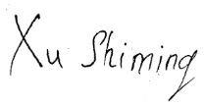  Менеджер по покраске и доставке / Painting and delivery manager, Xu Shiming
Переконсервация /
Re-preservation
Расконсервация /
De-preservation

Ресурсы сроки службы и хранения
Resources, Service and Storage Life
Срок службы до списания не менее 30 лет.
Service life before decommissioning is at least 30 years
Назначенный ресурс циклов до списания не менее 3000.
The assigned cycle life before decommissioning is at least 3000
Вероятность безотказной работы – не менее 0,96 за назначенный ресурс циклов.
The probability of failure-free operation is at least 0.96 for the assigned cycle life.
Коэффициент оперативной готовности в течение назначенного ресурса циклов для кранов линейной части магистральных газопроводов – не менее 1.0.
The operational readiness coefficient during the designated resource of cycles for valves of the linear section of main gas pipelines is not less than 1.0.
Назначенный срок службы – 30 лет
The designated service life is 30 years
Назначенный ресурс 3000 циклов
Designated resource 3000 cycles
Срок хранения 3 лет
Storage period 3 years
Условия хранения /  Storage condition | 3(Ж3) по ГОСТ 15150
 | (в консервации (упаковке) изготовителя / in manufacturer’s preservation packing)
 | (в складских помещениях, на открытых площадках и т. п. / storage rooms, open areas, etc.)

Свидетельство об упаковывании
Packing certificate
Вариант внутренней упаковки - по варианту КУ-1 по ГОСТ 23170-78
Internal packaging option - KU-1 according to GOST 23170-78
Кран шаровой КШ-L DN50 PN100 /  Slab gate valve , DN50 PN100 |  | КШ-L.TR.P.ФЛ.3.5.ХЛ1.МП.А |  | КШ-L-50-100-2026-195-01001…01003
наименование изделия / name of equipment |  | Обозначение / designation |  | заводской номер / serial №
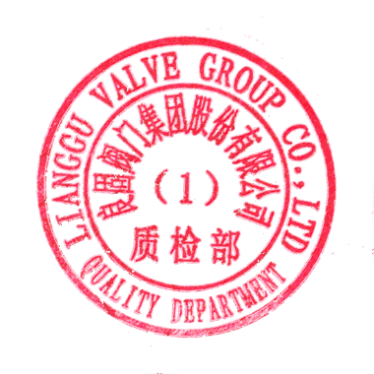
Упакован(а)  Packed by | « LIANGGU Valve Group Co., Ltd.»
 | наименование или код изготовителя / name or code of manufacturer
 |  | согласно требованиям, предусмотренным в действующей технической документации (ТУ).
 |  | in accordance with the requirements stipulated by the current technical documentation (TS).

Quality manager | МП / Stamp | 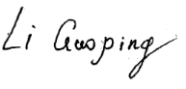 | / | Li Guoping |  | 03.2026
(должность)  (position) |  | (личная подпись)  (personal signature) |  | (расшифровка подписи)  (name, surname) |  | год, месяц  year, month

Свидетельство о приемке
Acceptance certificate
Модель арматуры /  Valve model | Модификация арматуры /  Valve modification | Номер позиции арматуры /  Valve tag number | Заводской № /  Serial №
КШ-L.TR.P.ФЛ.3.5.ХЛ1.МП.А | DN50 PN100 |  | КШ-L-50-100-2026-195-01001…01003

Изделие соответствует техническим требованиям и признано годным для эксплуатации./
The item corresponds to technical requirements and it is recognized by serviceable.


Начальник ОТК / Quality manager |  |  |  | Li Guoping
(должность / position) |  | (подпись / signature) |  | (расшифровка подписи / name)
МП / Stamp |  |  |  | 03.2026
 |  |  |  | (дата / date)

Движение изделия при эксплуатации
Transfer of the Product During Operation
Дата  установки Installation date | Где  установлено  Location | Дата  снятия  Date of removal | Наработка  Running time |  | Причина снятия  Reason for removal | Подпись лица,  проводившего  установку (снятие)  Signature of the person responsible for  installation (removal)
 |  |  | с начала  эксплуатации  from start-up | после последнего  ремонта  after last repair

Ремонт и учет работы по бюллетеням и указаниям
Repairs and Operating Records according to Bulletins and Instructions
Номер бюллетеня  Number of bulletin | Краткое содержание работы  Brief description of works | Установленный срок выполнения  Specified date for work performance | Дата выполнения  Date of work performance | Должность, фамилия и подпись  Position, surname and signature
 |  |  |  | выполнившего работу  of a person in charge of work performance | проверившего работу  of a person in charge of checking work performance

Заметки по эксплуатации и хранению
Notes on Operation and Storage

Сведения об утилизации
Information about disposal

Особые отметки
Special notes

Чертеж, схема
Drawing, sketch
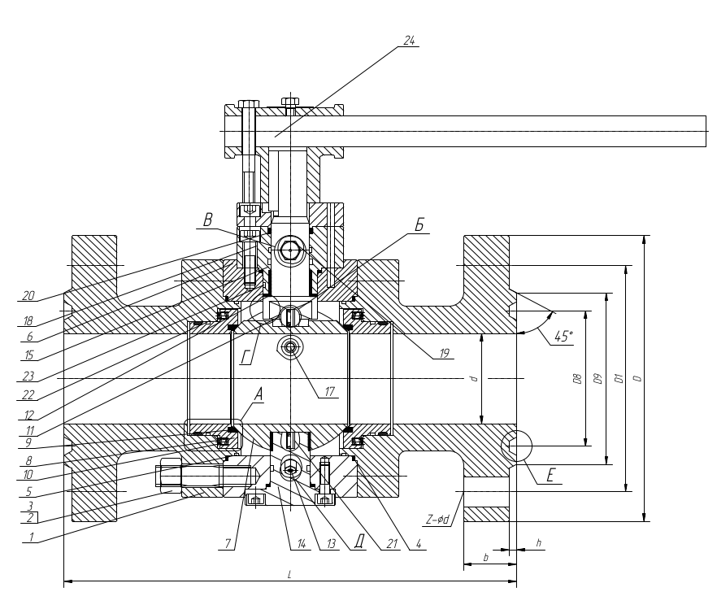
Кран Шаровой КШ-L DN50 PN100 /
Ball valve, DN50 PN100
1 - Крышка/Cover, 2 - Шпилька/Stud, 3 - Гайка/Nut, 4 - Прокладка СНП/Spiral Wound Gasket, 5 - Уплотнительное кольцо/Seal ring, 6 - Корпус/Body, 7 - Шар/Ball, 8 - Седло/Seat, 9 - Седельное уплотнение/Seat Ring, 10 - Шток/Stem, 11 - Упорное кольцо/Thrust Ring, 12 - Упорное кольцо/Thrust Ring , 13 - Дренажная заглушка/Drain Valve, 14 - Цапфа/Trunion, 15 - Сальник/Gland, 17 - Воздушная заглушка/Air Valve, 18 - Болт с внутренним шестигранником/Hexagon Socket Screw, 19 - Инъекционный клапан/Injection Fitting, 20 - Прокладка СНП/Spiral Wound Gasket, 21 - Антистатическая пружина/Antistatic Spring,21a - Антистатическая шар/Antistatic Ball, 22 - Уплотнительное кольцо/Sealing Ring, 23 - Уплотнительное кольцо/Sealing Ring, 24 - Рукоятка/Lever.

